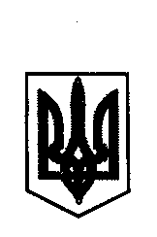
проект

ДЕРГАЧІВСЬКА МІСЬКА РАДА
ВИКОНАВЧИЙ КОМІТЕТ
РІШЕННЯ

Від жовтня 2018 року №

Про надання допомоги громадянам Дергачівської міської ради, що мають соціальний статус та користуються пічним опаленням, шляхом придбання і завезення дров

Розглянувши звернення гр. Самардака Дмитра Вячеславовича, що має статус учасника бойових дій, про надання допомоги шляхом придбання і завезення дров, керуючись ст. 34,50 Закону України «Про місцеве самоврядування в Україні», виконавчий комітет Дергачівської міської ради -
ВИРІШИВ:
1. Надати допомогу громадянам Дергачівської міської ради, що мають соціальний статус та користуються пічним опаленням, шляхом придбання і завезення дров, а саме:
- гр.Самардак Д.В., м. Дергачі, вул. Зарічна,буд.№11.
2.Клопотати перед Дергачівською міською радою про виділення коштів для проведення даних заходів.
3. Контроль за виконанням цього рішення покласти на першого заступника Дергачівського міського голови.

Виконуюча обов‘язки Дергачівського
міського голови,секретар ради К.І.Бондаренко

